Муниципальное бюджетное дошкольное образовательное учреждение
«Ваховский детский сад «Лесная сказка»

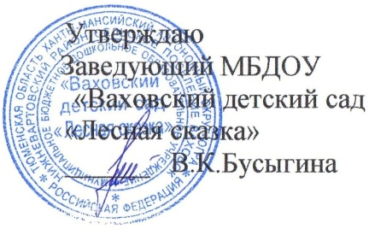

Педагогическое мероприятие
с детьми старшего дошкольного возраста
Коллективная работа
«Осенний листопад»

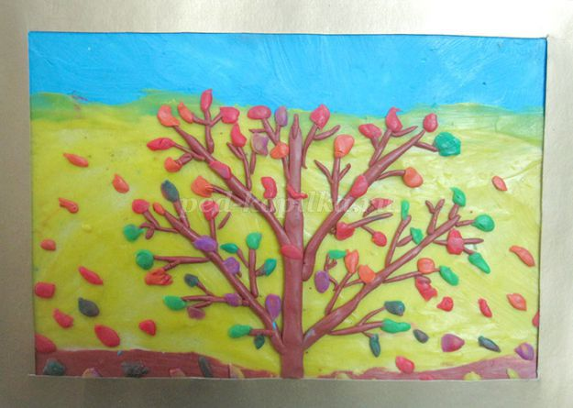

Воспитатель: Рагулько Наталья Сергеевна

Педагогическое мероприятие
с детьми старшего дошкольного возраста
Коллективная работа «Осенний листопад»

Реализация содержания программы в образовательных областях:
«Познавательное развитие» (Формирование целостной картины мира), «Художественно-эстетическое развитие» (Лепка), «Социально-коммуникативное развитие», «Речевое развитие».
Виды детской деятельности: игровая, коммуникативная, познавательно-исследовательская, изобразительная, музыкальная.
Цель: Обобщить и систематизировать знания детей об осенних изменениях в природе; создание коллективной картины в технике пластилинография «Осенний листопад».
Задачи:
Образовательные: Расширение кругозора и представлений детей об изменениях в природе осенью, развитие интереса к объектам природы; активизировать словарный запас по теме: «Осень». Обучать детей приемам работы в технике – «пластилинография».
Развивающие: Закреплять умение передавать форму знакомых предметов, их пропорции, используя усвоенные ранее приемы лепки.
Воспитательные: Воспитывать интерес к окружающим предметам, к изменениям в окружающей природе со сменой времени года. Формировать навыки сотрудничества, взаимопонимания.
Возможные достижения ребенка: знает характерные признаки осени и соотносит с этим периодом особенности жизни животных и растений; составляют небольшие рассказы по предложенной теме; умеет договариваться со сверстниками и распределяет действия в совместной деятельности.
Материалы и оборудование: Картина «Осенний листопад», ватман белого цвета, пластилин, стеки, влажные салфетки, дощечки для лепки, тарелочки, музыкальная запись П.И.Чайковского «Времена года. Осень», ноутбук, проектор.
Предварительная работа: наблюдение за изменениями, происходящими в природе; чтение произведений об осени; рассматривание иллюстраций по теме «Осень»; дидактические игры.

Содержание организованной образовательной деятельности

- Организационный момент.
Я рада вас всех сегодня видеть!
Доброе утро мальчики!
Доброе утро девочки!
Доброе утро всем, кто хочет сегодня узнать, что-то новое!
2. Игровая ситуация.
На экране появляется видео. Художник обращается к детям.
Художник: Дорогие ребята! Мне поступил заказ, изобразить картину. Но у меня проблема: закончились краски и карандаши, и я не знаю, что делать. Может, вы мне посоветуете, что делать?
(Ответы детей)
Воспитатель: Посмотрите на столы, а у нас есть краски или карандаши?
И у нас нет. А как же мы можем помочь художнику?
Ой, ребята, я знаю очень интересную технику, которая называется пластилинография (рисование пластилином).
А у нас есть пластилин?
Дети: Есть.
Воспитатель: Мы сможем помочь художнику?
Дети: Да сможем.
На экране появляется видео с изображением Художника.
Художник: (смотрит в конверт)
Ребята, а здесь еще, что-то лежит. Ведь это же загадки.
Для того чтобы узнать какую картину нужно нарисовать, вам необходимо отгадать загадки. Первая загадка (Задает детям загадку):
Листья с веток облетают,
Птицы к югу улетают.
«Что за время года?» — спросим.
Нам ответят: «Это...»
Дети: (Осень)
Воспитатель: Конечно же, ребята это осень.
3. Основная часть.
Воспитатель: Сегодня я хочу научить вас рисовать осенний листопад, но только не красками и карандашами, а пластилином.
(Рассматривание иллюстрации «Осенний листопад)
Воспитатель: Изображая осень, художник обращает внимание на увлекательные, красивые, интересные моменты в природе.
Что здесь изображено? (ответы детей)
А что такое листопад? Как вы думаете? (ответы детей)
Почему так в природе происходит? (ответы детей)
Воспитатель: Какие краски у осени?
Дети: Красный….Жёлтый….Оранжевый….Зелёный….
Воспитатель: Скажите, какие признаки характерны для осени?
Дети: Деревья стоят нарядные, одетые в разноцветные листочки, улетают птицы и т.д.
Воспитатель: Молодцы ребята. Предлагаю вам пройти за столы и помочь художнику выполнить заказ.
Воспитатель: Ребята, сегодня мы с вами будем создавать одну коллективную картину. Но прежде чем ее начать нам нужно подготовить наши пальчики.
Пальчиковая гимнастика «Осенний букет»
Пошли пальчики гулять («Пробегают» пальчиками по столу)
Стали листья собирать (Поочередно прикасаются подушечками пальцев)
Красный листик, желтый листик… (начиная с указательного, к большому)
А потом давай считать:
Один, два, три, четыре, пять! (Поочередно загибают пальцы на одной руке)
Сколько листиков собрали? (Протягивают вперед ладошки)
Пять!
С листьями осенними (Поднимают вверх одну руку, широко раздвинув пальцы)
Будем мы играть.
Воспитатель: Ребята давайте с вами вспомним, какие вы знаете приемы лепки.
(Рассматривание приемов лепки)
4. Совместная деятельность.
Воспитатель: Начинаем создание картины с фона работы. Фон у нас будет состоять из неба и земли.
Ребята чем мы будем рисовать картину?
Мы будем рисовать пластилином, как мелками.
Верхнюю часть листа нам нужно покрыть синим пластилином - небо, а нижнюю часть листа коричневым, зеленым, желтым, оранжевым – земля.
А почему у нас разноцветный пластилин? (ответы детей)
Воспитатель: Берем кусочек синего пластилина и ведем прямыми линиями справа налево. И так закрашиваем всю верхнюю часть. Затем берем кусочек коричневого, зеленого, желтого, оранжевого пластилина и прямыми линиями ведем справа налево. И так закрашиваем всю нижнюю часть. Затем пальчиком необходимо разгладить образовавшиеся комочки пластилина, выровнять фон.
(Разглаживают пластилин до образования ровного фона)
Воспитатель: Как красиво, какой красивый фон.
На экране появляется видео с изображением Художника.
Художник: Вторая загадка.
Белые овечки
Не сидят на печке.
А плывут издалека
Кучевые…
Дети: Облака
(На экране появляется образец изображения облака)

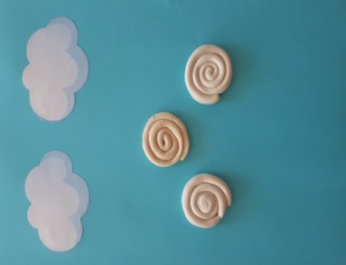

Воспитатель: Каким цветом нам понадобится пластилин.
Облака мы будем выполнять в форме улитки. Берем кусочек пластилина, кладем на доску и раскатываем длинную палочку. Посмотрите внимательно, как это сделаю я. И теперь скручиваем колбаску улиткой.
Располагаем облако на картине, где фон закрашен синим цветом, и приплющиваем указательным и средним пальцем. Вот такие у нас получились облачка.
Что мы с вами лепили? А почему облака называют кучевые? (ответы детей)
(Дети прикрепляют готовые детали к картине)
На экране появляется видео с изображением Художника.
Художник: Послушайте внимательно третью загадку:
Не высоко, не низко,
Не далеко, не близко.
Проплывает в небе Шар-
Раскалённый как пожар.
Дети: Это солнышко.
(На экране появляется образец изображения солнца)
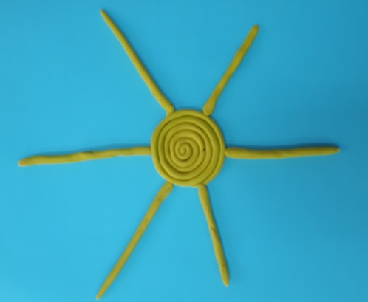

Воспитатель: Конечно же, это солнышко. Каким цветом мы будем рисовать солнышко?
Дети: Желтым.
Воспитатель: Солнышко мы будем выполнять тоже в форме улитки, но так как солнышко одно, мы ваши палочки будем соединять в единое целое. Берем пластилин и раскатываем палочки. Вот такое солнышко у нас с вами получилось. Ребята, чего не хватает у нашего солнышка?
Дети: Лучиков.
Воспитатель: Берем кусочек пластилина и раскатываем палочку. Располагаем солнышко на небе и приплющиваем указательным и средним пальцем. Вот такое у нас получились солнышко.
(Дети прикрепляют готовые детали к картине)
На экране появляется видео с изображением Художника.
Художник: У меня для вас есть четвертая загадка:
Его весной и летом
Мы видели одетым,
А осенью с бедняжки,
Сорвали все рубашки.
Дети: Дерево.
(На экране появляется образец изображения дерева)

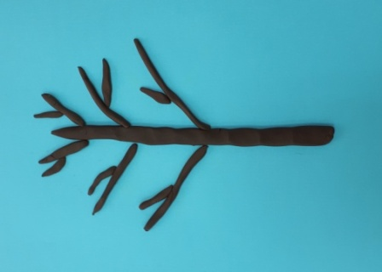

Воспитатель: Правильно дерево.
Каким цветом нам понадобится пластилин для изображения дерева?
Дети: Коричневый
Воспитатель: Правильно ребята.
(Вспомнить с детьми строение дерева)
Воспитатель: Ствол у основания земли толще, а кверху ствол тоньше; ветки отходят от ствола с двух сторон, короткие наверху ствола, внизу более длинные, по бокам основных веток - отходят маленькие веточки.
Берем, кусочек коричневого пластилина раскатываем палочку, выложить её, слегка прижать верхушку, не расплющивая, чтобы она осталась тонкой, в нижней части ствола палочку следует прижать к картону, чтобы она стала шире.
Накатать тонких коричневых палочек и выложить веточки.
(Дети прикрепляют готовые детали к картине)
На экране появляется видео с изображением Художника.
Художник: Готовы, отгадывать следующую загадку?
Пятая загадка.
Падают с ветки золотые монетки.
Дети: Листья
Шестая загадка.
Листья в воздухе кружатся,
Тихо на траву ложатся.
Сбрасывает листья сад —
Это просто...
Дети: Листопад.
(На экране появляется образец изображения дерева с осенней листвой)

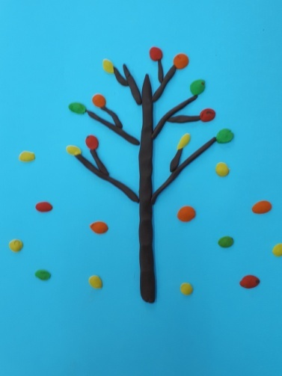

Воспитатель: Молодцы ребята.
Каким цветом нам понадобится пластилин для изображения листьев?
Дети: (желтый, зеленый, красный, оранжевый).
Воспитатель: А почему такие цвета? (ответы детей)
Воспитатель: Берем пластилин, отщипываем маленький кусочек и раскатываем его между большим и указательным пальцами прямыми, круговыми движениями.
Делаем шарик или небольшие палочки. Затем прикладываем к ватману и прижимаем пальцем.
(Дети прикрепляют готовые детали к картине)
5. Заключительная часть.
Воспитатель: Вот такая красочная картина «Осенний листопад» у нас получилась (показывает готовую картину детям).
Воспитатель: Молодцы ребята!
Что вам больше всего понравилось, запомнилось?
Чем мы рисовали?
Кому мы помогли выполнить заказ?
Справились с заданием?
Спасибо всем! Молодцы!
Воспитатель: Теперь нашу картину «Осенний листопад» отправим художнику.
(Передают картину)
На экране появляется видео с изображением Художника.
Художник: Какие вы молодцы, помогли мне выполнить заказ. Спасибо вам за вашу помощь и отзывчивость. Вы не только добрые и отзывчивые, но и очень аккуратные. Я тоже хочу вас поблагодарить и подарить вам вот такие подарки, спасибо!

